蓝田镇人民政府关于《安溪县蓝田镇蓝一村
村庄规划修编（2026-2035年）》的公示
为了切实有效指导安溪县蓝田镇蓝一村的规划建设，我镇委托中弘设计集团有限公司开展《安溪县蓝田镇蓝一村村庄规划修编（2026-2035年）》的方案编制工作。经设计单位实地勘查、资料收集、分析梳理、征求意见及多轮修改后形成规划修编方案，对村庄的用地性质、道路交通、配套设施、景观风貌等提出了具体指导，并于2026年10月14日通过县自然资源局组织的专家技术评审，2026年10月19日通过蓝一村村民代表会议及村民委员会审议。为提高规划编制的民主性和科学性，根据《中华人民共和国城乡规划法》、《福建省实施<中华人民共和国城乡规划法>办法》等有关规定，现对该规划成果进行公示（公示期三十天），向社会公众征求意见和建议。
一、公示时间：2026年10月19日至2026年11月19日
二、公示地点：蓝田镇党务政务公示栏
蓝田镇蓝一村村务公示栏
公示网址：http://www.fjax.gov.cn/
联 系 人：徐玉印
电 话：23133188
通信地址：安溪县蓝田镇人民政府，邮编：362420
社会各界群众及单位如对该规划提出意见和看法，请在公示期内以书面方式或电子邮件形式进行反馈，逾期视为同意，并将于规划公示30天后，依法履行相关规划审批手续。
注：反馈意见应注明联系人的真实姓名、联系电话、联系地址，单位反馈意见应加盖公章。

附件：《安溪县蓝田镇蓝一村村庄规划修编（2026-2035年）》
公示材料

安溪县蓝田镇人民政府
2026年10月26日

附件
1.基本信息表
村庄基本情况 | 区位：  蓝一村附近靠近镇区较为便捷，境内县道347穿境而过，距离蓝一村最近的高速是s21,感德出入口距离为24公里，车程约为38分钟。  人口：  蓝一村共有9个自然村：东山尾、前都、寨格、南后、石古山、笔仔尾、荇富、大坪祖、鹅目；共有18个村民小组、946户，人口3350人，常住人口967人。  自然条件：  蓝田乡属丘陵山地，地处戴云山东南坡，戴云山支脉从漳平市延伸安溪境内，地表自西北向东南倾斜。境内多是崇山峻岭，一座座奔如群马、舞似龙蛇、立如 熊貔的郡峰，一片黛绿，秀色迷人。最高山峰为"朝天山”，海拔1368米，山势高耸峭拔，气势雄伟，为安溪西北部名山，与长坑乡的达摩岩遥互相望，俗称“达摩对朝天，大 小十八仙”，指的是之间有十八座奇峰绵延。境内次峰“国公山”，海拔1045米，为乡域南部跨越二乡之名山，森林面积共3万多亩，树木品种繁多。进德村南有文衡山，尖顶 如刀切斧削，岩壑幽邃，清涧茂林，奇花异草，赏心悦目。
规划编制单位 | 中弘设计集团有限公司
规划组织编制主体 | 安溪县蓝田镇人民政府
规划审批主体 | 安溪县人民政府
规划期限 | 2026-2035年
规划范围 | 第三次国土调查的蓝一村范围
报批机关 | 安溪县蓝田镇人民政府
批复时间 | 202X年XX月XX日
2.修编前后对比图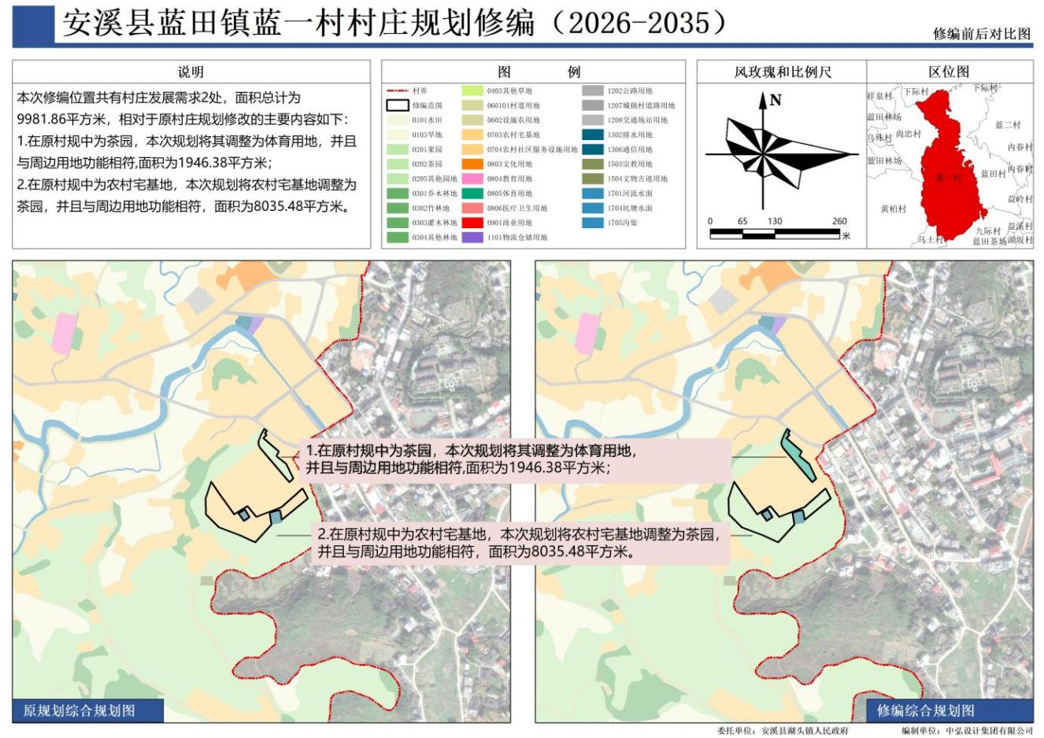
3.村域综合规划图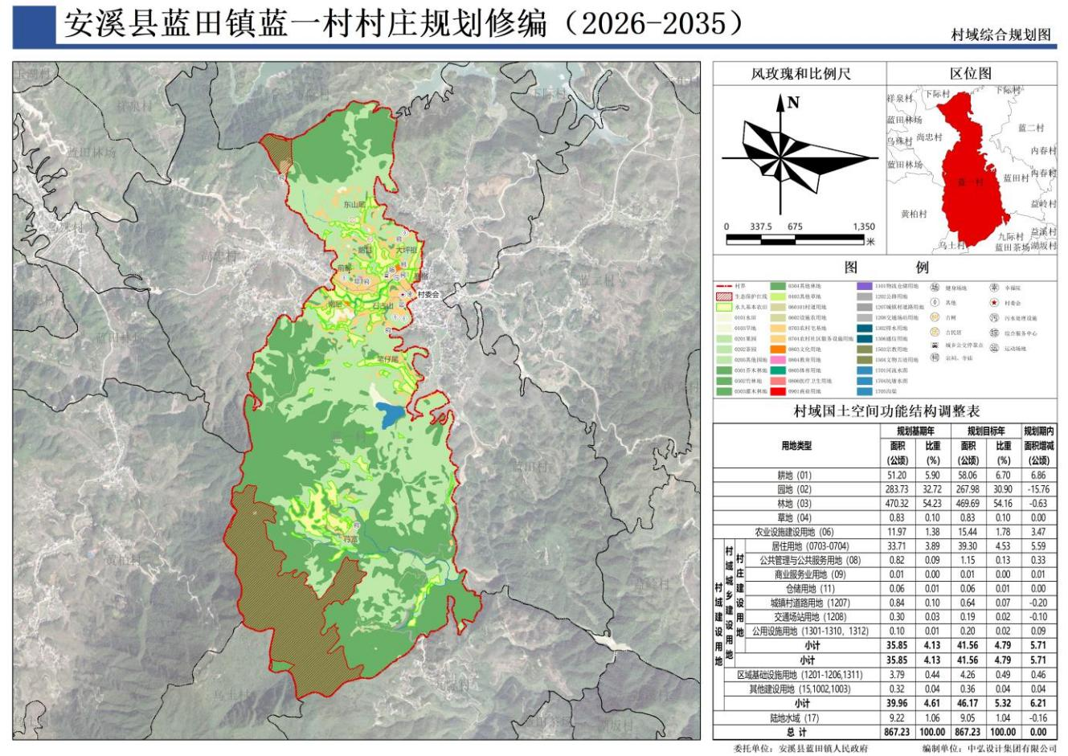
4.主要农村居民点总平面示意图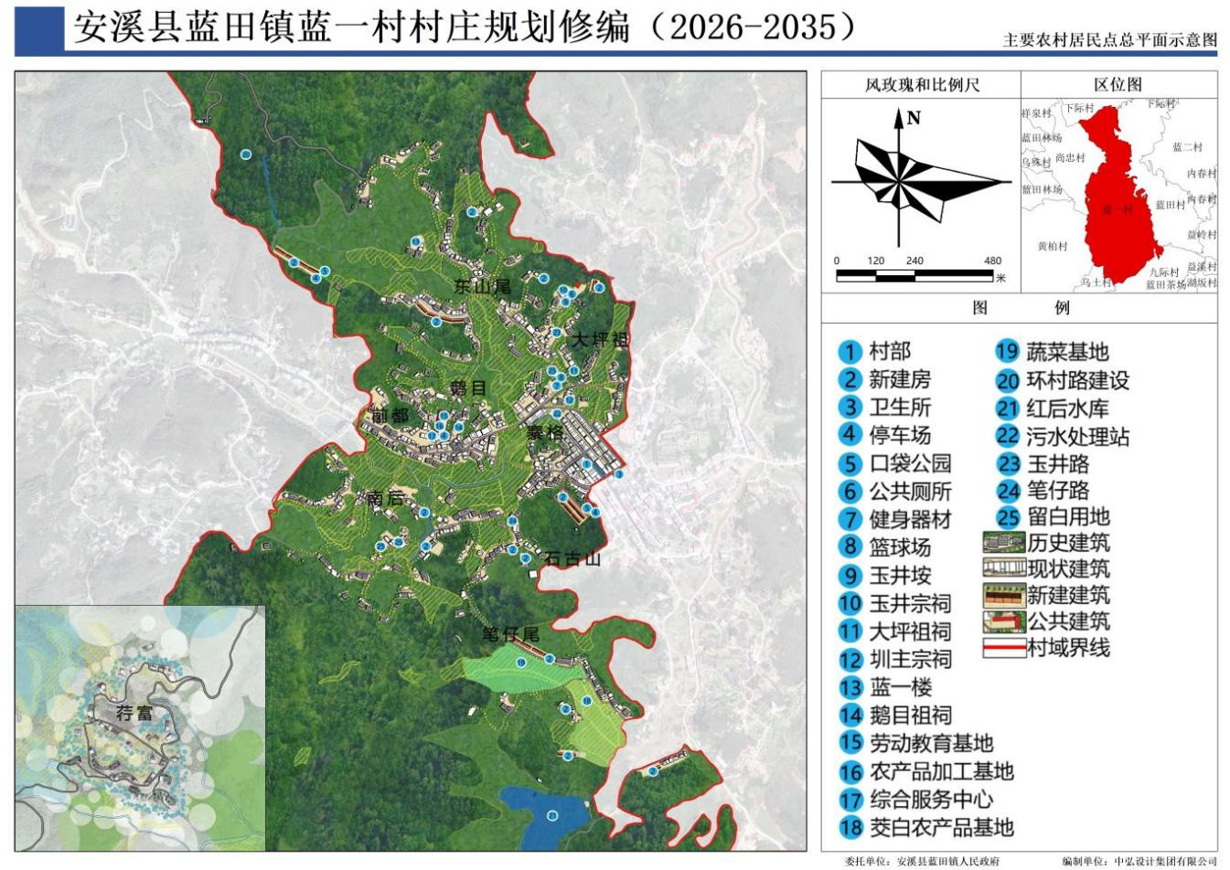
5.农村居民点规划布局图